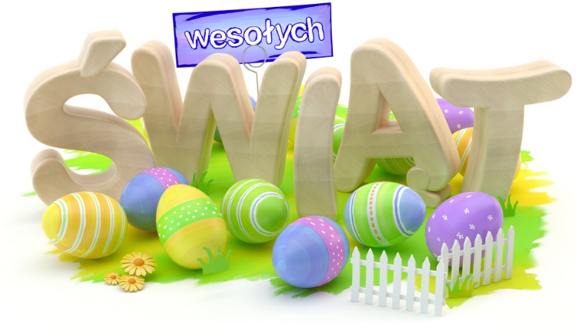

IDĄ WIELKANOCNE ŚWIĘTA. KAŻDA MAMA JEST ZAJĘTA.
PIERZE, PRASUJE DUŻO SPRZĄTA I PO KUCHNI WCIĄŻ SIĘ KRZĄTA.
ZARAZ KOSZYCZEK PRZYSTROI DOOKOŁA. WKŁADA CIASTO I BARANKA.
OBOK CHLEBA JEST PISANKA KTÓRĄ DZIECI MALOWAŁY
SIEDZĄC W DOMU PRZEZ DZIEŃ CAŁY. PREZENT ZA TO PRZYNIESIE IM ZAJĄC
CICHUTKO ZA SOBĄ DRZWI ZAMYKAJĄC. I SPOJRZY TYLKO SOBIE Z DALEKA
NA BŁOGI UŚMIECH MAŁEGO CZŁOWIEKA. MY TEŻ PAMIĘTAMY ŻE SĄ ŚWIĘTA
NIECH KAŻDA TWARZ JEST UŚMIECHNIĘTA. A GDY SIĄDZIEMY PRZY BIAŁYM OBRUSIE
PAMIĘTAJMY O ZMARTWYCHWSTAŁYM CHRYSTUSIE.
PODZIELMY SIĘ JAJKIEM ZŁÓŻMY SOBIE ŻYCZENIA I NIECH NAM SIĘ SPEŁNIĄ
WIELKANOCNE MARZENIA
Drodzy chłopcy z grupy IX przypominamy że przerwa świąteczna rozpoczyna się 9 kwietnia i twa do 14 kwietnia. Spędźcie ten czas pamiętając o wszystkich zasadach bezpieczeństwa o których często z wami rozmawialiśmy. Sytuacja w tym roku jest wyjątkowa więc dla przypomnienia poniżej kilka obostrzeń które musimy przestrzegać. Na czas przerwy My wychowawcy nie damy wam zadania do wykonania ale prosimy abyście przesyłali nam swoje prace z poprzednich dni. Pamiętajcie o systematycznym robieniu prac zadawanych przez nauczycieli i odsylaniu odpowiedzi bo jest to forma zaliczenia semestru II. Ściskamy mocno i życzymy Wesołych Świąt.
Wychowawcy
p. Agnieszka p. Krzyś

